导师简介
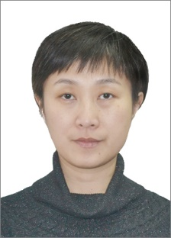 | 姓名 | 李化 | 性别 | 女
 | 学历 | 博士 | 职称 | 副研究员
 | 导师类别 | 硕士生导师 | 所属部门 | 中药分析化学中心
 | 研究方向 | 中药质量评价与中药药效物质基础研究 | 电子邮箱 | xiariyuji1@163.com
导师简介 | 主要从事中药质量评价及其中药药效物质基础研究。1999年获成都中医药大学学士学位，2002年获成都中医药大学硕士学位，2008年获中国中医科学院中药研究所博士学位。2010年10月至2011年3月在奥地利因斯布鲁克大学开展访学研究，2016年11月至2017年10月在德国不来梅大学访开展访学研究。主持国家自然科学基金3项，主持中国中医科学院“十四五”创新工程专项1项；主持所级课题3项；参与国家重点研发计划专项子课题2项。在Talanta、Molecules、Phytochemical Analysis、光谱学与光谱分析、中国中药杂志、中国实验方剂学杂志等国际国内学术期刊发表论文逾70篇。编写论著3部。获得奖励3项。获得发明专利授权1项（第一发明人），担任中药分析学课程的授课老师。培养硕士研究生7名。

